ВИТЯГ
з Протоколу від 02.12.2021 № 41
засідання Колегії з розгляду скарг у сфері закупівель підприємств
Державного концерну "Укроборонпром"

Слухали:

Щодо третього питання порядку денного:

Найменування суб’єкта оскарження | ТОВ "Екоенерджіпарк" (код ЄДРПОУ  43922186, далі – Скаржник)
Номер процедури закупівлі, яка оскаржується | UA-2021-10-28-011368-a
Предмет закупівлі | Регулярні спеціальні перевезення (маршрут:  Старе місто - ДП "Електричні системи"  (м.Вінниця) – Старе місто)
Очікувана вартість | 609 256,20 грн з ПДВ
Статус конкурсу | Пропозиції розглянуто
Дата та час подання скарги | 24.11.2021 о 17:42
Найменування замовника | ДП "Електричні системи" (далі – Замовник)
Причина скарги | На рішення замовника щодо визначення переможця

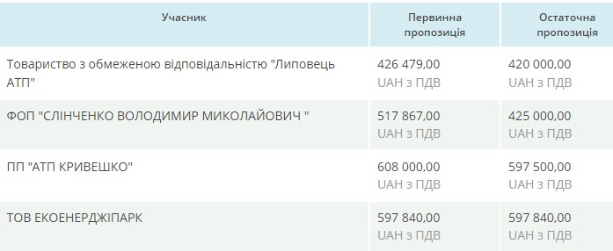

Суть скарги: Скаржник не погоджується з рішенням Замовника щодо визначення переможцем конкурсу ПП "АТП Кривешко" (далі – товариство, рішення Відповідальної особи від 23.11.2021 б/н), оскільки товариством не виконано вимоги конкурсної документації (далі – КД): - п. 3 Додатку 3 КД, а саме не надано письмове підтвердження та копії документів, передбачені вимогами ст. 34 Закону України "Про автомобільний транспорт" (надано недійсні посвідчення про навчання водіїв щодо надання домедичної допомоги потерпілим від ДТП).
Вимога: скасувати рішення Відповідальної особи від 23.11.2021 б/н щодо визначення переможцем конкурсу ПП "АТП Кривешко" та відхилити його пропозицію.
Встановлено з пояснень замовника: під час завантаження копій посвідчень про підготовку та надання медичної допомоги товариством допущено технічну помилку, оскільки дані працівники звільнені з ПП "АТП Кривешко".
Встановлено з пояснень відділу моніторингу: За результатом розгляду скарги встановлено, що Додатком 1 КД "Повний перелік документів що вимагається згідно з конкурсною документацією у складі пропозиції" не вимагалися документи відповідно до Додатку 3. Враховуючи викладене, учасник не мав подавати у складі своєї пропозиції документи визначені Додатком 3 КД.
Вирішили:
Враховуючи наявну інформацію, відхилити скаргу ТОВ "Екоенерджіпарк".
Секретарю Колегії підготувати та направити до Замовника та Скаржника інформацію про результати розгляду скарги наступного змісту: Замовнику: скаргу відхилено.

Скаржнику: скаргу відхилено. При розгляді скарги встановлено, що Додатком 1 КД "Повний перелік документів що вимагається згідно з конкурсною документацією у складі пропозиції" не вимагалися документи відповідно до Додатку 3. Враховуючи викладене, учасник не мав подавати у складі своєї пропозиції документи визначені Додатком 3 КД.
Додаток 3 КД містить вимоги до надання послуги, тому не потребує документального підвердження на етапі подання пропозицій.

ДК УКРОБОРОНПРОМ
Ì3128258iÎ
3128258

